Инструкция для добавления специалистов
РТ МИС. Витрина Данных

Exported on Mar 20, 2023

Table of Contents

No table of contents entries found.

В инструкции описано какие поля заполнять и ставить галочки, чтобы специалист загрузился в Витрину.
Предварительно должна быть выполнена загрузка медицинских организаций в Витрину.
Описание условий, необходимых для того, чтобы МО попала в Витрину, см. Инструкция для заполнения полей МО в интерфейсе ЕЦП

- Структура МО → Форма "Группа отделений" → Вкладка "Основные данные": поле "Тип отделения" должно быть заполнено только значением "Поликлиника" или "Параклиника".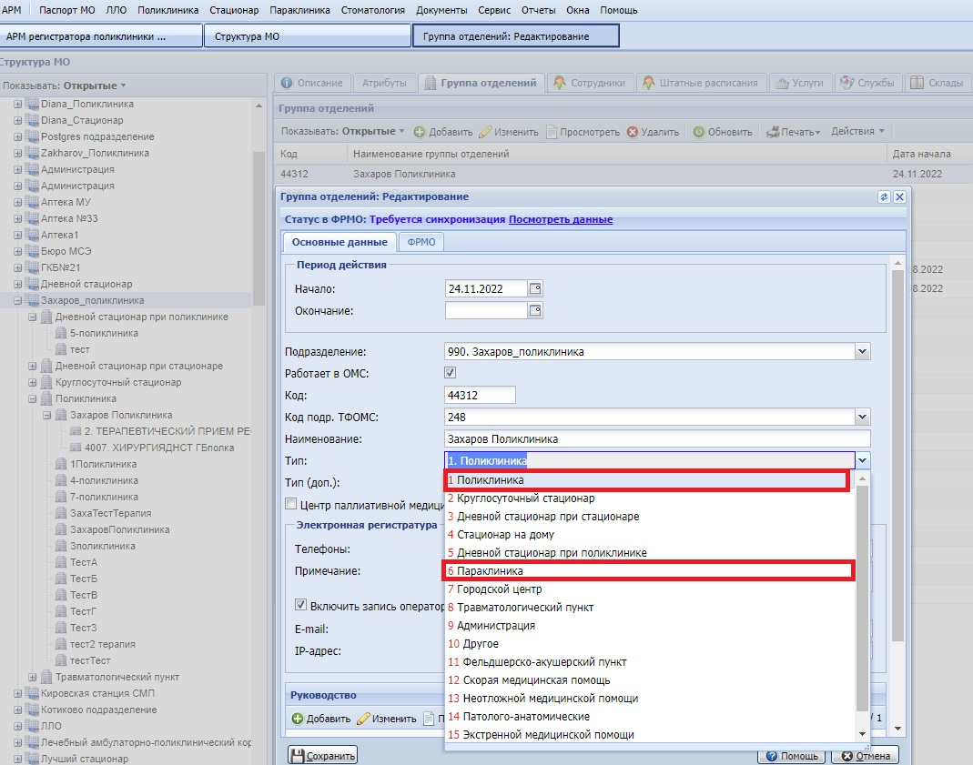
- Структура МО → Форма "Группа отделений" → Вкладка "Основные данные": чек-бокс "Включить запись операторами" должен быть активен.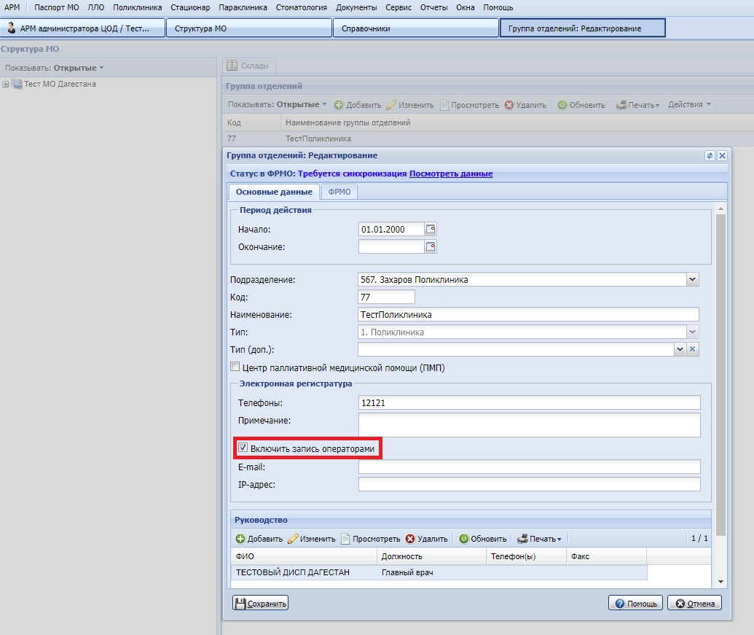
- Структура МО → Штатные расписания → Строки штатного расписания → Форма "Строка штатного расписания": поле "Должность" должно быть заполнено.
При этом должность специалиста должна иметь связку со справочником ФРМР (В интерфейсе Справочники → medpersonalpost).
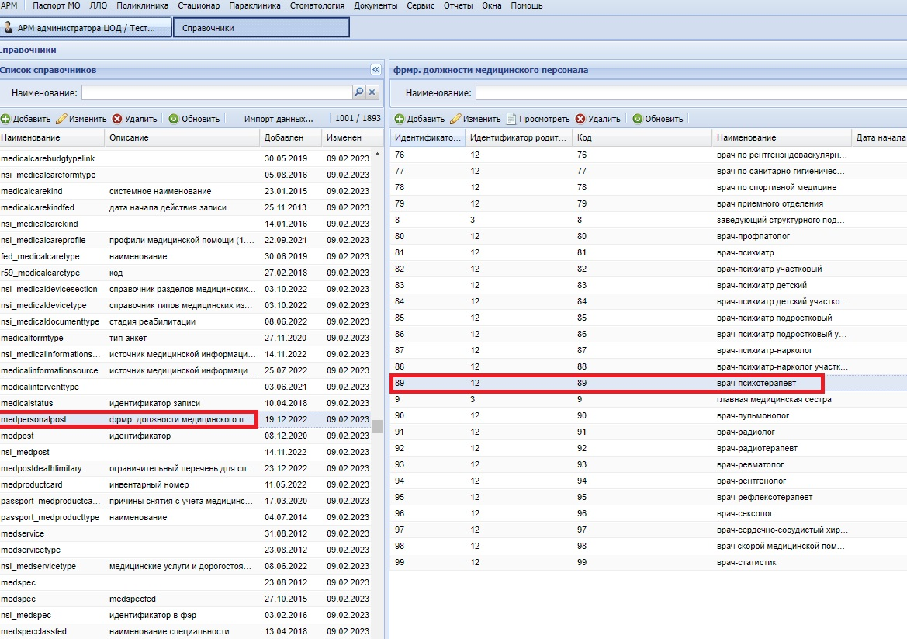
А также должность должна находиться в справочнике НСИ.
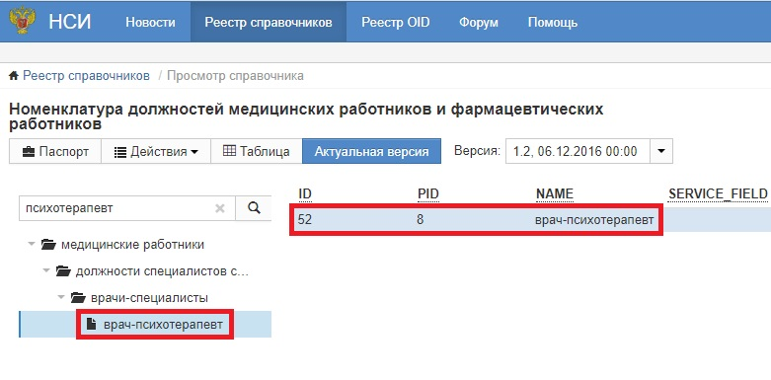
В итоге поле "Должность" должно быть заполнено значением из справочника НСИ.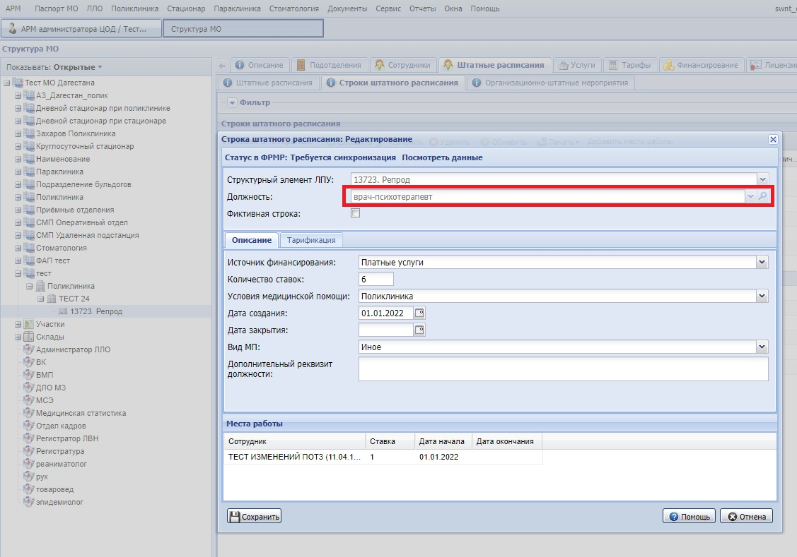
- Структура МО → Сотрудники → Место работы сотрудника → Форма "Место работы" → Вкладка "Атрибуты ЭР": Чек-бокс "Не отображать на региональном портале" должен быть пустым.
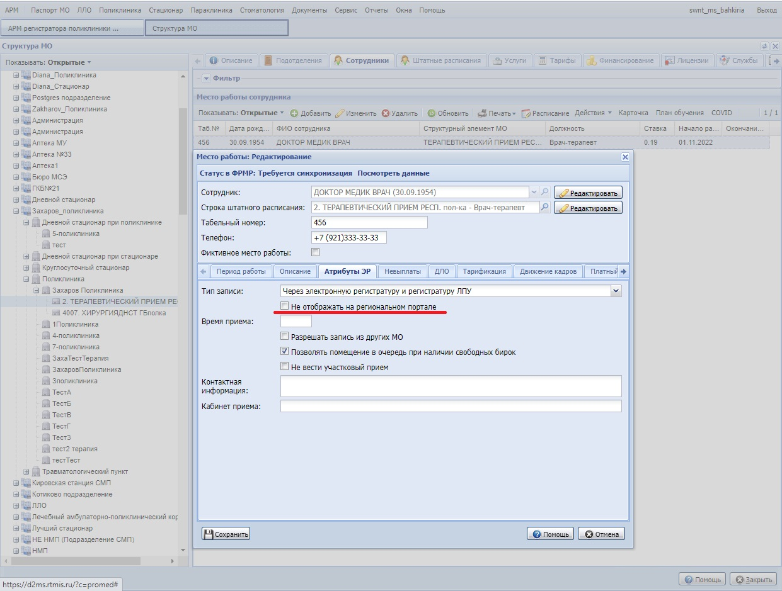

- Структура МО → Сотрудники → Место работы сотрудника → Форма "Место работы" → Вкладка "Атрибуты ЭР": поле "Тип записи" должно быть заполнено значением "Через электронную регистратуру и регистратуру ЛПУ".
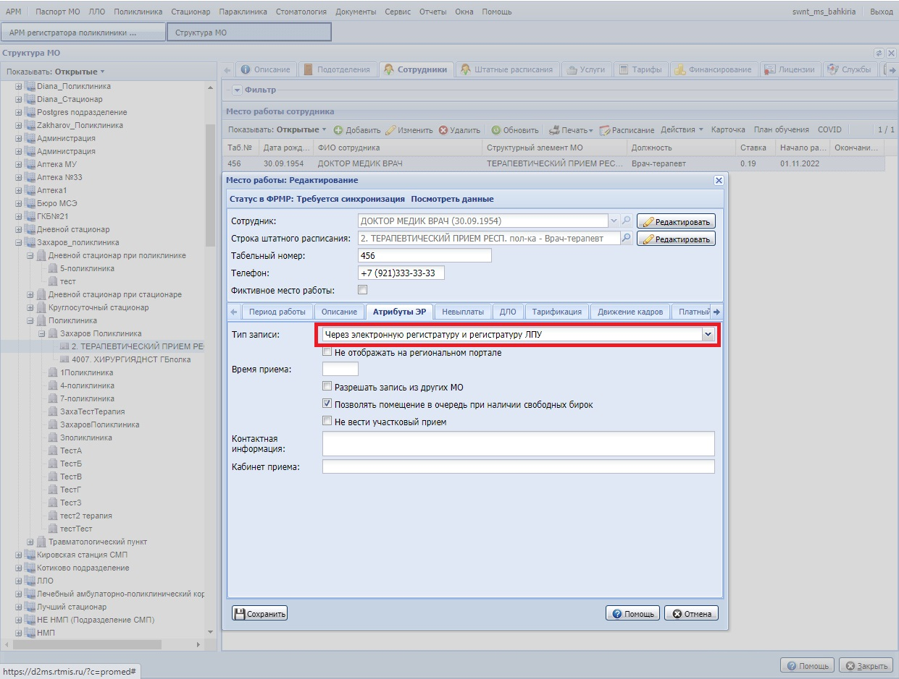

- Структура МО → Сотрудники → Место работы сотрудника → Форма "Место работы" → Вкладка "Период работы": Поле "Дата окончания" должно быть пустым или заполненным датой больше текущего времени.
